**ДЕПАРТАМЕНТ ОБРАЗОВАНИЯ АДМИНИСТРАЦИИ ГОРОДА ЕКАТЕРИНБУРГА**

**МУНИЦИПАЛЬНОЕ АВТОНОМНОЕ ДОШКОЛЬНОЕ**

**ОБРАЗОВАТЕЛЬНОЕ УЧРЕЖДЕНИЕ ДЕТСКИЙ САД № 32**

**МУНИЦИПАЛЬНОГО ОБРАЗОВАНИЯ ГОРОД ЕКАТЕРИНБУРГ**

**(МАДОУ ДЕТСКИЙ САД № 32)**

620000 г. Екатеринбург, ул. Михеева, М.Н. д.4

ОГРН 1136671023961 ИНН/КПП 6671431214/667101001

Тел./факс (343) 223-44-44. адрес электронной почты: [mdou32@eduekb.ru](mailto:mdou32@eduekb.ru)  
сайт: https://32.tvoysadik.ru/

|  |  |
| --- | --- |
|  |  |

***Консультация для родителей***

***«Подготовка старших дошкольников к обучению грамоте»***

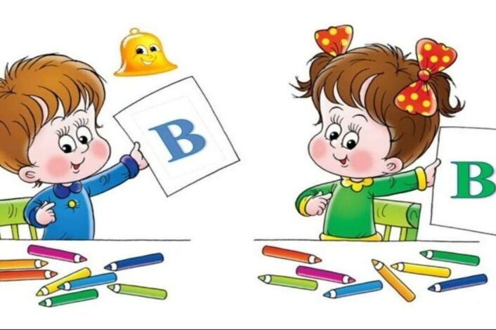

**Воспитатель: Дружкова Т.В.**

2024г.

В настоящее время очень остро стоит вопрос об обучении грамоте дошкольников. Когда начинать, в каком возрасте? Для чего же необходимо обучать детей грамоте в детском саду? Для того, чтобы имел общую ориентировку в звуковой системе языка. Умел использовать свои слух и зрение, умение анализировать, выделять главные признаки речевого материала.

Проблема подготовки детей к обучению грамоте в последнее время не только не теряет своей актуальности, но приобретает большую остроту в связи с изменениями психологических и социальных условий, в которых находится как ребёнок, так и воспитывающий его взрослый. От эффективности такой подготовки зависит успешность последующего обучения в школе. Подготовка к школе в детском саду включает две основные задачи:

- всестороннее воспитание физическое, нравственное, умственное, эстетическое, специальная подготовка к усвоению тех предметов, которые ребёнок будет изучать в школе;

- общую ориентировку в звуковой системе языка - умение использовать свои слух и зрение, умение анализировать, выделять главные признаки речевого материала.

Основой для обучения грамоте является, общеречевое развитие детей. Именно поэтому при подготовке к обучению грамоте важен весь процесс речевого развития детей в детском саду – развитие связной речи, словаря, грамматического строя, звуковой культуры речи. Процесс подготовки детей к обучению грамоте начинается ещё в младших группах детского сада, однако, наибольший акцент на данный вид работы приходится на старшие подготовительные группы.

Так, как в старшем дошкольном возрасте на фоне общего физического развития совершенствуется нервная система ребенка: улучшаются подвижность, уравновешенность, устойчивость нервных процессов. Дошкольники отличаются высокой двигательной активностью, обладают достаточным запасом двигательных умений и навыков, им лучше удаются движения, требующие скорости и гибкости, но их сила и выносливость пока еще невелики. Дошкольников все больше интересует природа: животные, растения, камни, различные природные явления и др. У них возникает особый интерес к печатному слову, узнают буквы, овладевают звуковым анализом слова. Эстетическое отношение к миру у старшего дошкольника становится более осознанным и активным. Он уже в состоянии не только воспринимать красоту, но и в какой-то мере создавать ее.

Так же у дошкольников развиваются важные умения – слушать и понимать речь взрослых и сверстников, грамматически правильно отвечать на вопросы, при этом проявлять доброжелательность в общении, участвовать в разговоре по своей инициативе.

В работе по подготовке к обучению грамоте старших дошкольников, входит:

− членение слов (из 2-3 слогов) на части и составление слов из слогов;

− ознакомление детей со словом, вычленение слова как самостоятельной смысловой единицы из потока речи;

− ознакомление со звуковым строением слов, формирование навыков звукового анализа слов;

− ознакомление с предложением и его словесным составом;

− деление предложение на слова и составление из слов (2-4) предложений;

− знакомство с буквами.

Главным в этой работе является формирование способности анализировать звуковой состав слов, так как процесс чтения и письма связан с переводом графического изображения фонем в устную речь и наоборот. Перед педагогами детского сада не ставится задача обучать детей старшего дошкольного возраста чтению и письму. Эти навыки им предстоит осваивать в школе, вместе с тем, в детском саду необходимо провести тщательную работу по подготовке детей по указанным направлениям

В методике обучения дошкольников грамоте значительное место занимают дидактические игры. С их помощью у детей формируется ориентировка в звуковой структуре слова, закрепляются умения ин­тонационно выделять звук в слове, определять его качественные ха­рактеристики, анализируется словарь, совершенствуется звуковая культура речи, развивается связная речь. Очень важно, чтобы игры не только методически правильно проводились, но и сохраняли свойственный им развлекательный и эмоциональный характер.